Тақырыбы: «Жемқорлыққа жол жоқ!» дөңгелек үстел
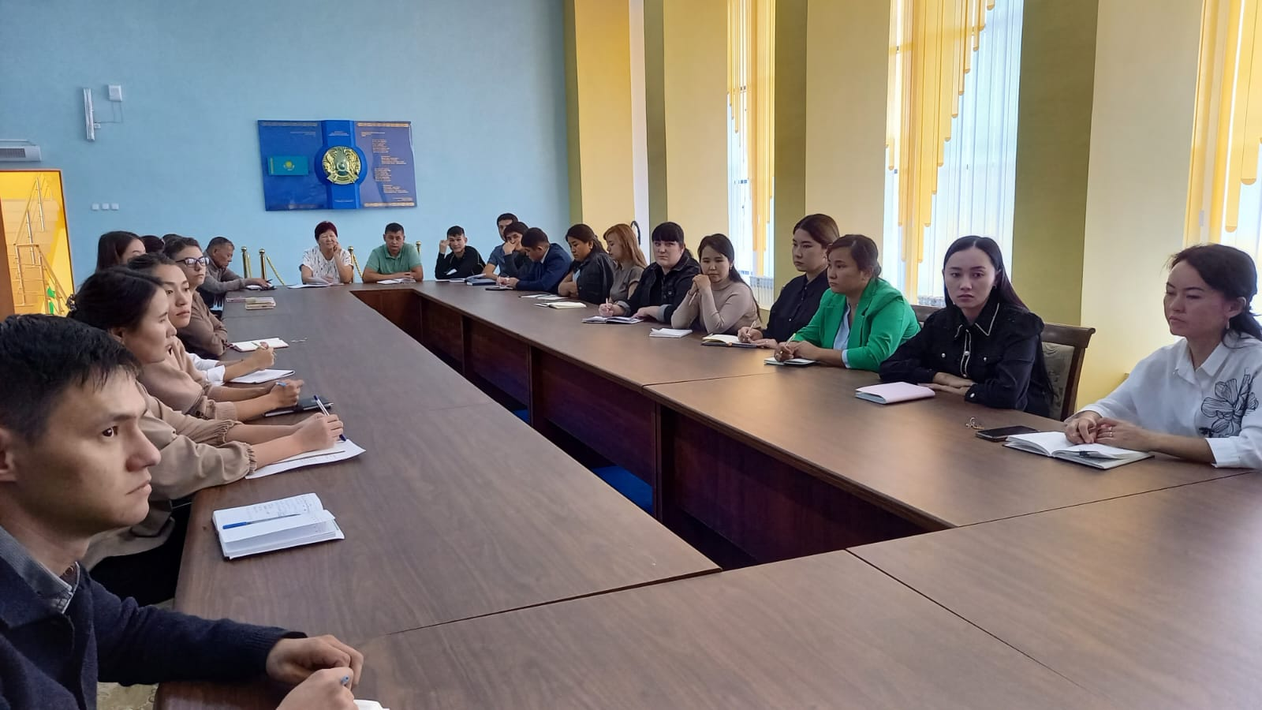

Барысы: Қоғамның әртүрлі орталарындағы сыбайлас жемқорлықтың алдын – алу, профилактикалық жұмыстарын насихаттау; сыбайлас жемқорлыққа қарсы күрес туралы заңдарды негізге ала отырып, құқықтық мағлұмат беру.
Құқық «Сыбайлас жемқорлық» - қоғамдағы лауазымдық өкілеттілікті асыра пайдалануды, билік етуді немесе лауазымдық өкілеттілікті арттыру, қызметтік жалғандық, сеніп тапсырылған мүліктерді ұрлау және иелену, сыбайласқан байланыстарды қолдау жиі кездесетіні көрсетіледі.
Қарапайым түсінік бойынша бәрінен бұрын сыбайлас жемқорлықты мемлекеттік қызметпен байланыстырады. Бар беталысқа қарамастан және басқа салада – үкімет билігі және жеке кәсіпкерлердің әкімшілігі сыбайлас жемқорлыққа қарсы заңнаманы таратуда – мемлекеттік лауазымдық тұлғалар арасында сыбайлас жемқорлықпен күресуге бағытталған заң аса егжей – тегжейлі әзірленген. Шынында да мемлекеттік қызметшілер анағұрлым ауқымды дискрециялық өкілеттілікті иелене және көбінде бақылаусыз әрекет ете отырып, өз мүдделерінде және мемлекеттік мүддесіне қарамастан лауазымдық мансаптығын қолданудың барлық мүмкіндігін иелене алады.
Сыбайлас жемқорлықпен күрестің негізгі қағидаларын сақтау және жүзеге асыру сыбайлас – жемқорлықпен күресте өте маңызды.
Қазақстанда сондай – ақ сыбайлас жемқорлық үшін қылмыстық, тәртіп, әкімшілік жауапкершілікті реттейтін арнайы нормативтік – құқықтық актілер де қабылданды.
Қоғам дамуының жаңа жолын таңдап, уақыттан туындаған әр түрлі кеселдермен айығуды міндет етіп қойдық. Әрине, біздің қоғамда сыбайлас жемқорлыққа орын жоқ. Қоғамның барлық күш-жігерін біріктіріп, осы дерттің одан әрі ушықпауы үшін оны тоқтатудың барлық амалдарын қолдану арқылы ғана бұл құбылысқа тиімді түрде қарсы тұруға болады.
Құрметті педагогтер әрқашанда адамдық жақсы қасиеттерді сақтап, мақсатты нәтижелерге жету үшін, өз мүмкіншіліктеріңмен жетуге тырысыңыздар. Адамға өмір бір-ақ рет беріледі. Сол өмірді әр жылын жарық күнде, бейбіт өмірде өткізу бәріміздің міндетіміз!

